Ofício Vereador Nº 1530/2022

São Roque, 14 de julho de 2022.

Excelentíssimo Senhor Prefeito,

Venho, por meio deste, cordialmente, solicitar a Vossa Excelência iluminação nos pontilhões do Bairro da Campininha.
Ocorre que as referidas localidades resultam-se muito escuras no período noturno. Dessa forma, quem transita pelo local enfrenta um enorme transtorno, tanto devido à dificuldade de orientação na via como ao risco de meliantes aproveitarem-se do breu noturno para cometerem delitos.
Ainda, devido ao baixo escoamento de água do local, a via encontra-se constantemente alagada (fotografia anexa), assim, somado ao fato da baixa iluminação da área, há um grande risco de um veículo não ver o impedimento e ficar atolado.
Na certeza de que dispensará especial atenção a este Ofício, desde já agradeço, renovando meus mais sinceros protestos de elevada estima e de distinta consideração.

Atenciosamente,

William da Silva Albuquerque
(William Albuquerque)
Vereador

Ao
Excelentíssimo Senhor
MARCOS AUGUSTO ISSA HENRIQUES DE ARAÚJO
DD. Prefeito da Estância Turística de São Roque – SP

PROTOCOLO Nº CETSR 14/07/2022 - 14:54 9311/2022 / CD

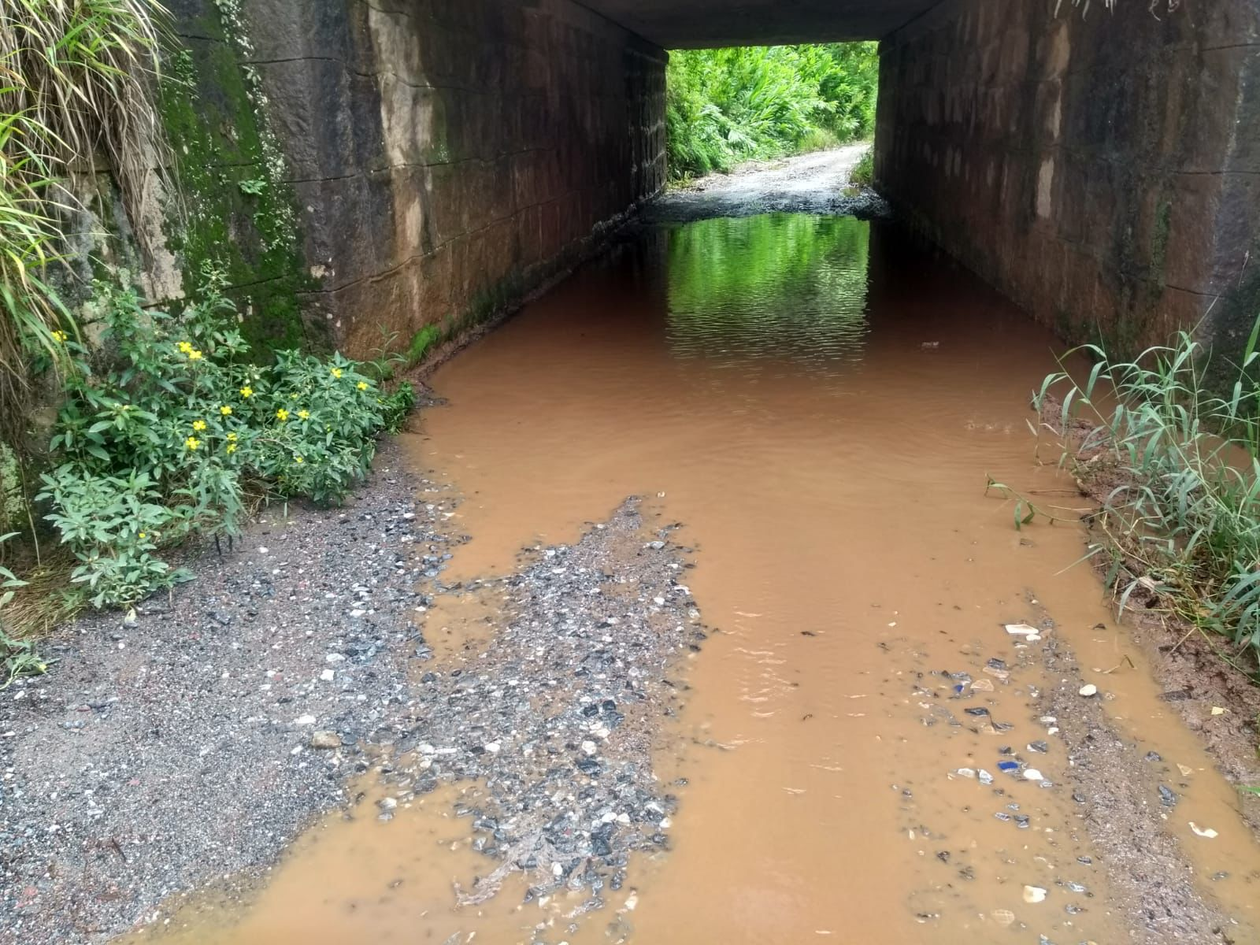

PROTOCOLO Nº CETSR 14/07/2022 - 14:54 9311/2022 / CD

